一、核心防护优势：98% 排流效率 × 双向钳位的协同机制
1. 98% 排流效率：低阻快响的高效泄放
低阻通路设计：正向导通电阻≤0.02Ω，50Hz-1kHz 频率下交流阻抗≤0.05Ω，为杂散电流提供无阻排泄路径，适配地铁、化工、海洋等强干扰场景的大电流承载需求。
毫秒级响应：响应时间≤1μs，峰值泄流达 50-100kA（8/20μs），可快速抑制雷击、短路等瞬时干扰，避免电位突变引发腐蚀。
全频适配：频率覆盖 50Hz-1MHz，对交直流混合干扰的排流效率分别达≥98%（交流）、≥95%（直流），解决传统排流器频率响应差的痛点。
2. 双向钳位：电位精准锁定的安全屏障
正向钳位（防腐蚀）：设定正向导通阈值 0.3V（牺牲阳极系统）或 0.7V（外加电流系统），当管道电位高于大地且压差超阈值时，快速导通泄放杂散电流，防止电位过正形成阳极区。
负向钳位（防氢脆）：负向钳位阈值设为 - 1.4V，避免阴极保护过强导致管道电位过负，防止氢脆损伤，同时保留管道所需的 - 1.2V~-0.85V CSE 安全电位。
反向阻断：直流隔离电阻≥1000MΩ，漏电流≤1μA，确保阴极保护电流损耗≤1%，避免保护电流无效流失。
3. 协同防护优势对比
优势维度 钳位式排流器 传统排流器（极化电池 / 隔直装置）
排流效率 ≥98%（交流）、≥95%（直流） 60%-80%，易受频率影响
电位控制 波动≤±0.5V，精准钳位 波动 ±5V，稳定性差
阴极保护兼容性 反向高阻，漏电流≤1μA 隔离性不足，保护电流流失≥5%
响应速度 ≤1μs ms 级，无法抑制瞬时干扰
维护成本 固态结构，免维护 需定期更换电解质，成本高
二、核心防护价值：从安全到经济的全维度提升
1. 安全价值：杜绝腐蚀泄漏，保障系统稳定
腐蚀风险清零：将管道电位稳定在安全区间，腐蚀速率降至≤0.02mm/a，化工园区管道寿命延至 5 年以上，海洋工程达 10 年以上，大幅降低泄漏事故概率。
阴极保护增效：避免杂散电流干扰导致的保护电位偏移，确保阴极保护系统始终处于最佳工作状态，防止 “过保护” 或 “欠保护”。
极端防护：集成 MOV 过压保护，耐受 50-100kA 浪涌电流，应对雷击、短路等极端工况，保障管道与设备安全。
2. 经济价值：降本增效，延长资产寿命
运维成本降低：固态无电解质设计，免维护，相比传统排流器减少 70% 以上的维护费用，且运行功耗低，无需额外能源消耗。
资产寿命延长：腐蚀速率降低 80% 以上，管道使用寿命延长 3-5 倍，减少管道更换与维修的直接成本。
系统简化：无需额外配置去耦合器，直接兼容阴极保护系统，简化防护体系设计，降低初期投资成本。
3. 环境价值：绿色环保，可持续发展
无电解质泄漏风险，对土壤、水体无污染，符合环保要求。
减少因腐蚀导致的资源浪费，降低能源消耗，助力节能减排目标实现。
三、典型场景价值落地案例
地铁沿线管网：某城市地铁 2 号线燃气管道，安装钳位式排流器后，电位稳定在 - 0.85V~-1.1V CSE，腐蚀速率从 0.3mm/a 降至 0.06mm/a，排流效率达 98%，阴极保护电流泄漏≤1μA，保障管道安全运行。
化工园区：某含硫原油输送管道，采用防爆型钳位式排流器，5 年无腐蚀穿孔，而未防护段仅 2 年即出现泄漏，运维成本降低 80%。
海洋工程：某 30m 水深海上油田管道，排流器 + 深海接地极防护，10 年腐蚀速率＜0.02mm/a，远优于行业标准，同时避免了因杂散电流导致的平台设备故障。
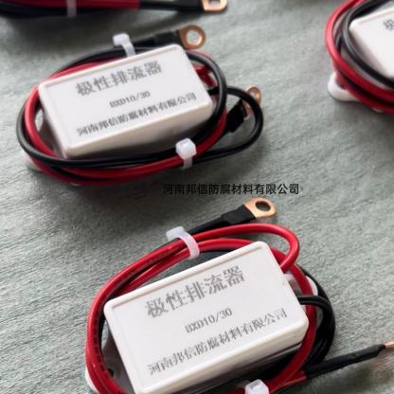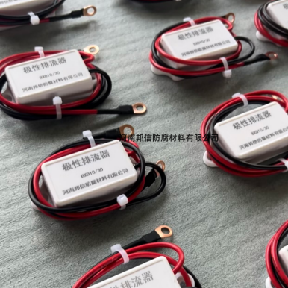极性排流器
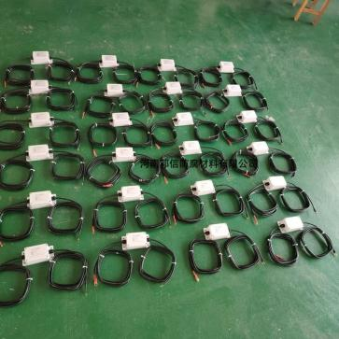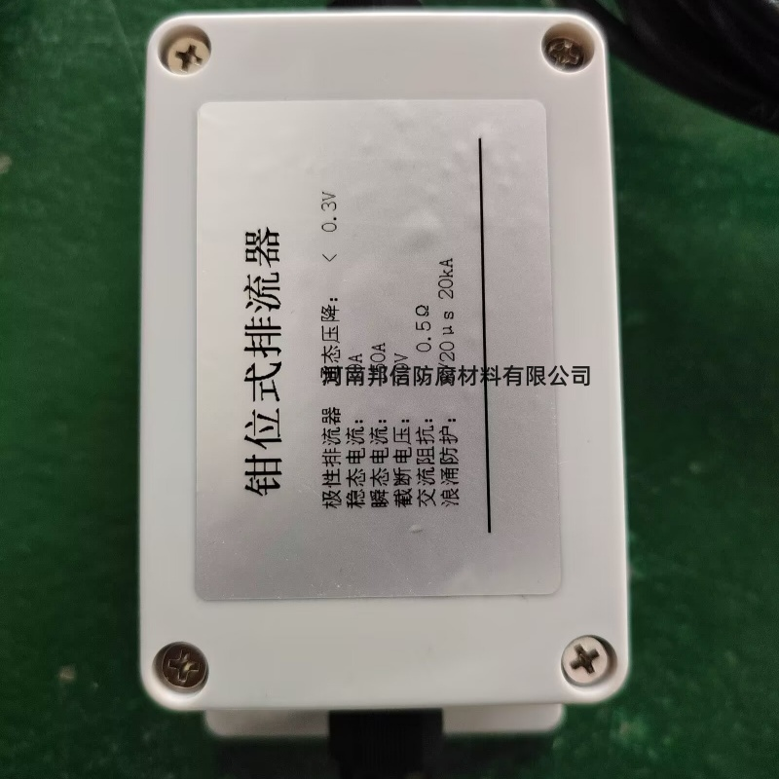钳位式排流器

